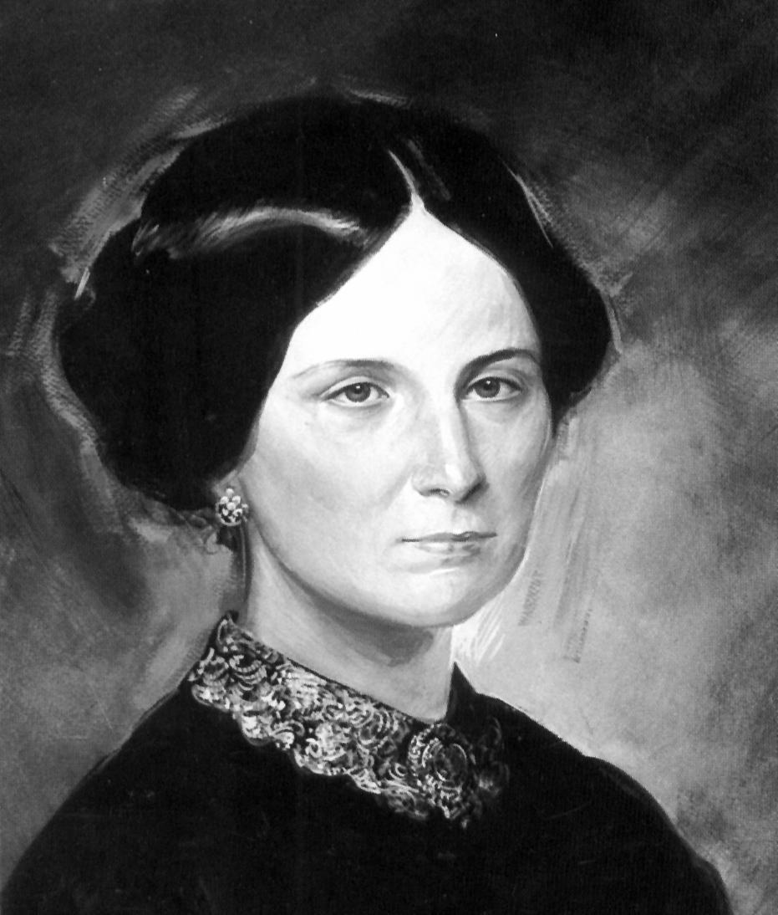
Marquesa a lo divino

María Magdalena Frescobaldi
(1771-1839)

Fundadora de las Hermanas
Pasionistas de S. Pablo de la Cruz
en 1815

Fue la noble florentina, María Magdalena Frescobaldi, Marquesa según el mundo; pero fue su aristocracia espiritual la que más llamó la atención en su tiempo y la que siguen admirando y ensalzando cuantos conocen su grandeza de corazón, su amplitud de miras eclesiales, su belleza de alma.

Su ingente labor educadora ha sido causa de que ocupe un puesto singular en la Historia de los educadores cristianos. No sólo fue una madre que supo ordenas su hogar de forma admirable. También fue modelo extraordinario de educadora de otros muchos hijos espirituales. Su amor al Evangelio, su entrega a los más necesitados y su habilidad para acomodarse a las más difíciles circunstancias hicieron de ella un prototipo pedagógico digno de ser imitado. Sus títulos nobiliarios ante Dios y ante la Iglesia resultan mil veces más dignos que los que la hicieron interesante a los ojos del mundo.

Sus predilectas fueron las pobres muchachas, explotadas por la malicia y el egoísmo de los hombres. Preparó para ellas con paciencia y habilidad el camino de la recuperación como hijas de Dios. Y para ello supo organizar estilos e instrumentos que serían luego imitados en muchos lugares. Fue su ejemplo de renuncia, de elegancia y de entrega sería el primero de todos ellos.

Hacia las muchachas abandonadas dirigió, como sólo una madre sabe hacerlo, toda la bondad de su corazón. Por ellas sacrificó, no sólo su tiempo y sus bienes de fortuna, sino su vida entera, derrochando torrentes de simpatía, serenidad, entrega y paciencia con los que supo cautivar el corazón de todos. Nadie como ella fue capaz de entender la situación humana de las pobres chicas explotadas. Y nadie como ella fue capaz de hacer milagros para recuperarlas para la vida.

No se contentó con iniciar un albergue para proteger y reparar vidas destrozadas. Lo que hizo fue más hermoso. Se dio cuenta de que hacia falta un nuevo estilo educativo basado en el sacrificio y fue lo que persiguió con denuedo. Su mérito estuvo en perfilar una "pedagogía de la restauración espiritual", que merece un lugar selecto en el panorama luminoso de la pedagogía cristiana.

- Descubrió en la cercanía y en la bondad el imán que atraía los corazones. Con su ternura femenina y clarividencia realizó verdaderos prodigios de amor. Fue para la acogidas la elevada atalaya desde la que aprendieron a otear otros horizontes, en busca de la redención personal y de la adaptación a la sociedad.

- Para lograr más eficacia y continuidad, inició una Congregación religiosa exigente, apostólica, dinámica, original. Con el grupo de educadoras que se asociaron a su tarea, consiguió no sólo hacer maravillas con las muchachas abandonadas, sino abrir los ojos de todos los que, instalados en su comodidad, no saben o no quieren hallar solución a los problemas más arduos de las personas.

- Todo lo hizo por amor al Señor, que sufrió la muerte en la Cruz y salvó a las mujeres más tristes que desfilaron por las páginas del Evangelio: la madre cananea, la viuda de Naím, la samaritana, la Magdalena, etc, A imitación del Maestro divino, ella se empeñó en redimir a otras mujeres con el amor y el encuentro personal. Y verdaderamente consiguió verdaderas maravillas en su camino.

Magdalena Frescobaldi, mujer singular, pura y heroica, supo buscar en la fuerza de la espiritualidad pasionista la fuente de inspiración para su trabajo. La precisaba para una empresa tan dura y arriesgada, aunque al mismo tiempo tan necesaria como la suya. Atraída por el talante de S. Pablo de la Cruz, fue capaz de abrir un camino generoso que, todavía en nuestro mundo de hoy, es uno de los más bellos florones pedagógicos de la Iglesia.

Fundadora al mismo tiempo que fiel cumplidora de sus deberes de esposa y madre, fue la educadora más singular que existió en su tiempo, actuando desde su hogar, dirigiendo vírgenes desde su matrimonio, animando apostolados desde sus tareas domesticas. Por eso mereció, como símbolo de aprobación eclesial, la admiración y la bendición del Papa prisionero de Napoleón, Pío VII, y de todos los buenos cristianos de su entorno.

Su espíritu late con exuberancia en su Familia de "Siervas de la Pasión y de María Dolorosa", que fue el título original de sus primeras seguidoras. A través de ellas sigue sembrando el bien en los corazones doloridos.

ITINERARIO BIOGRAFICO

1771. 11 de Noviembre. Nace en Florencia de familia ilustre toscana. Sus padres, José Frescobaldi y Josefa Quaratesi, forman un hogar desahogado, que tiene ya dos hijos. Es la pequeña de los hermanos. Es bautizada el 12 de Noviembre. Su primera educación es selecta.

1778. 8 de Junio. Es confirmada. Recibe la primera educación, tal vez, en algún Monasterio de Florencia, según los usos de las familias nobles de la época.

1787. 27 de Septiembre. Su hermana mayor, Virginia, ingresa en le Monasterio de Capuchinas de Florencia. En 1789 regresa al hogar. Es su principal animadora en la piedad y en su educación, sobre todo en las temporadas que pasan en la propiedad familiar de Gabbiaroli.

1789. 21 de Noviembre. Es pedida en matrimonio por el Marqués Pedro Roberto Capponi. El 16 de Septiembre de 1790 se da el consentimiento paterno. El 3 de Noviembre contrae matrimonio con el Marqués. Su vida social es selecta y la bondad de su carácter la convierten en centro de múltiples amistades y atenciones sociales.

1791. Su esposo es nombrado Mayordomo de la Archiduquesa María Amalia. En Junio nace su primera hija, que fallece el 25 de Julio de 1792. El 14 de Septiembre de este año nace su hijo Gino. En 1795 nace su tercera hija, que fallece el 7 de Marzo.

1796. 27 de Marzo. El Marqués sigue a los Archiduques al destierro de Viena, al llegar las tropas de Napoleón. Ella queda en Florencia con su hijo.

1799. Mayo. Se encuentra con su esposo en Venecia durante algún tiempo. En la Primavera de 1800 se traslada con su hijo a Viena, para unirse a su esposo. Su vida en la Corte es discreta y correcta.

1802. 19 de Septiembre. Fallece la Archiduquesa Luisa Amalia y su misión en la Corte ha terminado. Regresa a Florencia, pasando por Salisburgo. Al regreso, es elegida como Dama de honor de María Luisa de Borbón.

1807. Entra en la Asociación del "Hábito de María". Toma contacto con múltiples obras de caridad de Florencia.

1808. 24 de Diciembre. Viste el Hábito de la Tercera Orden de S. Francisco

1810. 9 de Marzo. Hace la profesión franciscana, conforme a su estado.

1811. Contrae matrimonio su hijo con la Marquesa de Riccardi. El 26 de Julio de 1812 nace del matrimonio su nieta Mariana. Poco después sigue otra nieta, Hortensia. Fallece al mes su nuera y ella se encarga de la educación de ambas huérfanas.

1812. Organiza el Centro de Acogida para arrepentidas, en la Calle de S. Gallo, donde comienza a atender a un número pequeño de ellas.

1814. Pascua. Acude a Imola para tributar homenaje a Pío VII, que regresa de la prisión a que le había sometido Napoleón. En la entrevista con el Pontífice recibe el aliento para formar como Asociación piadosa la obra que va realizando y comienza a pensar en sus exigencias.
1815. 17 de Marzo. Cumpliendo las sugerencias que le había hecho Pío VII, organiza las "Siervas u Oblatas de la Pasión del Señor", con las cuatro jóvenes que se ofrecen para consagrarse a Dios. Intenta renovar el espíritu de S. Pablo de la Cruz y comienza el Viernes de Dolores su Sociedad, con la idea de hacer una rama femenina de estilo pasionista para acoger a muchachas descarriadas.

1817. El General de los Pasionistas, Fray Tomás de la Sabiduría Encarnada, acoge como agregada a la nueva Congregación. La Fundadora dirige una Instancia al Archiduque Fernando III, para obtener reconocimiento legal del Asilo.

1819. 8 de Julio. Obtiene el reconocimiento civil del Instituto establecido, después de otra instancia al Archiduque. Adquiere para el Refugio el inmueble llamado Hospital de Catalina Talani, pues se incrementan sin cesar las peticiones de ingreso en la casa.

1822. 27 de Julio. Recibe una Carta Apostólica de Pío VII, bendiciendo y aprobando su excelente actuación.

1825. 5 de Agosto. Fallece su esposo. Queda más disponible para dedicarse a la Obra. Pasa un tiempo en el Monasterio pasionista de Tarquina, a fin de estudiar a fondo la Regla pasionista. La enfermedad prueba a su hijo Gino, que queda prácticamente ciego. Fallece su hermana Anastasia.

1830. Redacta las Constituciones y Avisos para las Siervas de la Pasión y determina la organización definitiva del Instituto.
1832. Noviembre. Abre una escuela de instrucción cristiana en el Barrio de S. Romano, para prevenir a las muchachas contra el vicio y el desorden, por medio de la conveniente educación cristiana.

1834. 3 de Mayo. Incrementa su asignación económica a la casa del Retiro y reclama la protección civil para su mantenimiento.

1837. 7 de Junio. Ingresa en la Comunidad de las Hermanas la generosa Luisa Tognoni, que toma el nombre de Sor Crucificada del Calvario. Será su brazo derecho en los últimos meses de su vida. Y un día restaurará el Instituto original, suprimido por leyes persecutorias.

1839. 8 de Abril. Fallece al amanecer en su Palacio de S. Sebastián, a causa de una enfermedad respiratoria. Es enterrada en la Iglesia de su amada Casa del Retiro.

Suprimido el Instituto por las leyes de 1866, las Hermanas Pía Frosali y Crucifija Tognoni lo resucitan el 14 de Septiembre de 1872, con el nombre de Pasionistas de S. Pablo de la Cruz. Ellas reasumen la Regla y la espiritualidad de la Marquesa de Frescobaldi, como alma y Fundadora indiscutible del mismo.

Escritos:

- Reglamento del Retiro.
- Constituciones, Reglas y Avisos para
las Siervas de la Pasión de N. S.
- Instancias y Documentos oficiales.
- Cartas.

IDEARIO PEDAGOGICO

1. La pedagogía de la cruz y del sufrimiento es la fuerza que llevó a esta generosa Marquesa a convertirse en sierva y defensora de las jóvenes abandonadas a su suerte. Fue su gran amor a la Pasión del Señor la fuerza que hizo el milagro de transformarla en protectora de las que sufren en la vida, a ella que también supo tanto de sufrimiento, de lucha, de fortaleza y abnegación, a imitación del Señor Jesús.

1. "El espíritu de este Instituto es reparar en alguna manera, aunque sea pequeña, las ofensas que recibe Dios no solo por nuestra parte sino de todo los pobres pecadores y formar las almas separadas y alejadas del mundo con el ejercicio de la santa virtud y con el seguimiento del Señor crucificado y también con la contemplación de María Dolorosa."
(Constituciones pg. 10 )

2. "Queridas hijas: el Monte Calvario sobre el que ha sido fundado este Instituto es un lugar de total desprendimiento. El amado Jesús fue allí despojado de la túnica inconsútil que su Madre Santísima le había hecho. El hábito de las Siervas de la Pasión de Jesucristo es un hábito santo y bendito. Su signo, en que figura esculpido el nombre de Jesús, sirve de escapulario. Y la cruz, que va unida, significa el Amor Sagrado que une a Dios."
(Constituciones pg. 91)

3. "En la presencia de Jesús crucificado, que mana sangre por las cinco llagas, después de haber pedido perdón al Padre para vuestros pecados y negligencias y considerando un poco lo que Dios ha hecho por vosotras y cuál ha sido vuestra ingratitud, debéis esconder con plena humildad en estas llagas amorosas los cinco sentidos de vuestro cuerpo, rogando de corazón al Crucificado que grabe un sello eterno con su sangre preciosa e impida que jamás volváis a ofenderle."
(Constituciones pg. 66)

4. "Habremos de vivir imitando al Divino Redentor, que entregó su vida mortal conversando con los pecadores para convertirlos y para instruir a los ignorantes y a los pequeños en la virtud y en el Reino de los cielos, no mirando los engaños del maligno ni las propias fatigas." (Constituciones pg. 12)

5. "En este Instituto se debe admirar las grandes humillaciones y los largos ayunos, las penitencias del cuerpo y las largas oraciones de la noche y todas las otras privaciones que con tanta edificación se practican en otros Monasterios de mujeres y de señoras.Pero se mostrarán, por humildad, contentas con observar lo que está prescrito a este propósito en la Regla, no dejándose, con la ayuda de la divina gracia, superar por ningún otro Instituto en lo referente a la vida común, a la delicadeza de la observancia de la promesas hechas a Dios y en el recogimiento y retiro del mundo. (Constituciones pg. 13)

6. "La Sierva elegida se mantendrá en el coro haciendo permanente visita al Stmo. Sacramento, en memoria de la vida, pasión y muerte de nuestro divino Redentor. Deberá aprovechar de este día para hacer un retiro especial de preparación par la muerte." (Constit. pg. 25)

2. La pedagogía del desprendimiento es consecuencia de la pedagogía de la Cruz de Jesús. La noble Marquesa de Frescobaldi supo sembrar claridad entre sus seguidoras para que supieran, a imitación suya, lo que era vivir en medio de las cosas, sin apegar su corazón a nada. Para tratar con gente sencilla, como ella quería que hicieran sus Religiosas, no había otra salida que vivir en la paz de la Cruz.

1. "Es necesario que tengáis siempre fija en la mente y en el corazón el espíritu de vuestro Instituto, que es espíritu de pobreza, de obediencia, de oración y de mortificación de la propia voluntad."
(Avisos pg. 95)

2. "Tened siempre miedo de relajaros aprovechando pretextos de economía, de ahorro o de otros; si os llevan a la comodidad o a la exigencias, contentaos siempre con lo que prescribe la Regla.
Es preciso que estéis siempre dispuestas y alegremente preparadas para las privaciones y cambios que serán inevitables en tiempos de general carestía o por motivo de cualquier otro desastre, permitiendo Dios a veces estas pruebas para castigar el abuso del bien o para probar vuestra fidelidad a la pobreza." (Constituciones pg. 93)

3. "No hagamos las Siervas ninguna penitencia por capricho y nunca sin licencia de la Superiora.
Pero recordemos también que la cotidiana mortificación cristiana es un deber que no tiene necesidad de obediencia." (Constituciones pg. 34)

4. "Si queréis gozar de paz grande y hacerla gozar a toda la Comunidad, no transijáis en nada de lo que se refiere a la vida común y a la práctica de la santa pobreza." (Constituciones pg. 92)

5. "Hijas mías, el mayor secreto de la vida religiosa está en el cumplimiento de la Regla que se os ha dado por la mano amorosa de Dios.
Ella os empujará hacia el Paraíso, haciendo con total humildad todas las cosas que en ella se indican, con corazón sincero y con el solo estímulo del divino Amor.
Por amor de Dios guardad el silencio. Por amor de Dios realizar vuestro deberes, por amor a Dios someteos a los mayores y a los iguales, por amor de Dios soportad las pequeñas incomodidades de cada día...
De esta manera, al no quedaros en la corteza sino siendo capaces de llegar al espíritu, imitaréis al divino Salvador, el cual observaba exactamente la voluntad del Padre celestial y se dejaba manejar con humildad a placer de todos."
(Constituciones pg. 64)

6. "Alegraos de participar en las riquezas espirituales que se encuentran en la casa de Dios y preparaos con desprendimiento para no echar en falta muchas cosas y para preferir muy pocas, trabajando sólo por los bienes eternos.
Porque Dios quiere que seáis las más humildes y desconocidas religiosas de su Iglesia." (Constituciones pg. 71)
3. La tarea apostólica de esta singular Fundadora fue algo más que un gesto de compasión de una fiel creyente de la alta nobleza florentina. La pedagogía del servicio y de la prevención fue para ella una mera consecuencia del amor hacia el Señor crucificado que descubrió y cultivó en su espíritu.

1. "Las pobres convertidas tienen suma necesidad de ser instruidas, tanto en lo espiritual como en lo temporal, por lo que será admitido en este Instituto un pequeño número de muchachas jóvenes de buena educación, dotadas de virtud, de verdadera vocación para este Retiro y de buena inteligencia para ser capaces de ocuparse enteramente en instruir y ayudar con verdadero celo a la jóvenes convertidas para que lleguen a readaptarse."
(Constituciones y Reglas pg. 8)

2. "María Frescobaldi, habiendo instituido con la debida facultad un Conservatorio de mujeres convertidas bajo el título de María Magdalena Penitente, y siendo invitada por la divina misericordia a transmitirlas una especial devoción a la Pasión del Señor, suplica a su Reverencia que, como cabeza de la Orden dirigida a propagar esta devoción, se digne conceder al indicado Conservatorio todas las gracias espirituales que sean de su competencia."
(Solicitud de 1915)

3. "Espero que nunca faltará entre vosotras, por la misericordia de Dios, personas de experiencia, de acción, con aptitudes; y que, guiadas de un buen espíritu, podrán aconsejar lo que se debe hacer en cada caso." (Avisos pg. 95)

4. "Habiendo sido reconocida la utilidad de este establecimiento, tanto para la salud espiritual de estas infelices como por las ventajas que producen en la sociedad civil por la disminución de los motivos de escándalo público... se solicita el mantenimiento de esta casa de Retiro." (Súplica de 1817)

5. "Teniendo estas personas necesidad de ser instruidas en la práctica cristiana de la religión así como en los trabajos manuales y en otras ocupaciones domésticas, se podrán admitir aquellas personas que puedan resultar útiles y necesarios en la guía de las internadas."
(Reglamento Art. 26)

6. "No se pierde nada con abandonar algunas de las prácticas de piedad, porque no hay nada más sublime que dedicarse con la instrucción y el ejemplo a llevar almas ignorantes y extraviadas al Corazón amoroso y del Señor de la Pasión." (Constituciones pg. 91)

7. "Desde el 1812 se mantiene a propia costa a las jóvenes desviadas y seducidas que se quieren devolver al sendero del bien y hallan en este Retiro modo de vivir convenientemente sin votos ni compromisos de ningún sentido.
Habiendo sido reconocida la gran utilidad este establecimiento, tanto para la salud espiritual de estas infelices como por las ventajas que producen en la sociedad civil por la disminución de los motivos de escándalo público.., se solicita la ayuda conveniente...
La solicitante desea ver consolidado este establecimiento de pública utilidad con los beneficios que se proponen para el bien del establecimiento."
(Súplica de 1819)

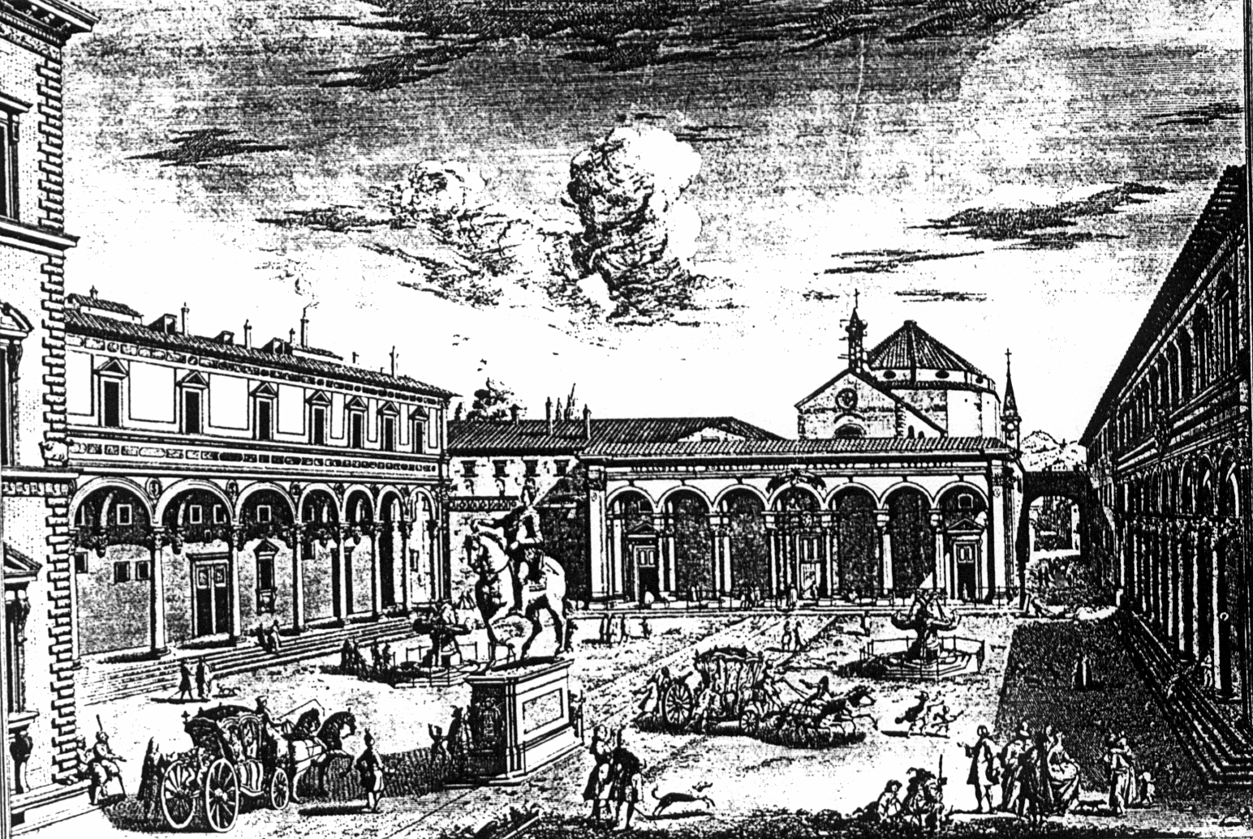

? Referencias tomadas de "Constituzioni e Regole delle Ancille della Passione del Nostro Signore". 1830. También de la Biografía "María Maddalena Frescobaldi", de Daniela Merlo. Roma. Ed. ECO. 1985.

